上海国家会计学院
上国会培〔2026〕59号

关于举办“名师课程：税务专题高级研修（2026）”之税法与其他法律衔接系统梳理、分析与应用的通知

各相关单位：
为深入贯彻落实中央关于财税体制改革的最新精神，帮助企业财务高管和企业税务管理高端人才准确把握新时代税制改革方向，提升在大数据下税务风险防范能力与税务合规管理水平，上海国家会计学院特举办“名师课程：税务专题研修班（2026）”系列课程，共有五大专题。
本专题聚焦税法与其他法律衔接的系统梳理、分析与应用，兼具法理深度与实战指导性，既厘清跨部门法律衔接的底层逻辑与适用原则，也拆解实务场景中的规则应用方法与风险防控路径，助力财税从业者打通跨法律部门的知识壁垒，精准把握涉税业务的法律边界，全面提升复杂涉税问题处置能力、全流程合规管理能力与涉税争议解决能力，在法治化监管环境下牢牢把握合规主动权。
同时，课程安排业内知名专家参与现场专业互动答疑环节，切实解决学员工作中遇到的难题，助力企业高质量发展。
附件一、课程简介
附件二、报名表

上海国家会计学院
教务二部
2026年3月

上海国家会计学院教务二部 2026年3月印
附件一：课程简介
- 培训安排
培训时间 | 报到时间 | 培训地点
11月26-29日 | 11月25日 | 上海国家会计学院
二、培训对象
企业税务总监、税务负责人；企事业单位及中介机构财务高管等专业人士，以及其他财税相关资深从业人员。
三、课程收益
1. 构建体系化跨法律知识框架，掌握税法与各部门法的衔接核心逻辑；
2. 学习市场主体全周期涉税合规规则，精准驾驭民商事交易全场景税务处理；
3. 把握涉税法律责任边界，全面提升税务执法应对与争议解决能力；
4. 掌握特殊业务与新兴业态跨法律涉税处理，破解复杂疑难实务难题。
- 课程大纲
第一讲、税法与会计法的核心差异与协同
第二讲、税法与税收征管法：征管保障与反避税协同
第三讲、税法与《民法典》的全面衔接：从民事权利到纳税义务
第四讲、税法与《合伙企业法》专门衔接：穿透课税机制与复杂问题解析
第五讲、金融工具与资管产品税务专题：基金、证券的税法规则
第六讲、税法与《公司法》衔接：公司制市场主体全周期税务管理
第七讲、税务文书在执法程序中的关键作用与实务应对
第八讲、税法与《行政处罚法》《刑法》衔接：违法与犯罪的边界
第九讲、税法与《破产法》衔接：税收债权的清偿与重整安排
第十讲、税法与《行政强制法》衔接：强制执行的规范与限制
第十一讲、特殊业务与新兴业态税务处理程序
五、师资介绍
特邀专家

辛连珠教授
简介：中国税务学会学术委员会委员，中国注册税务师协会教育培训委员会副主任委员，中国社会科学院大学硕士研究生导师，国家税务总局税务干部学院教授。国家税务总局税务干部学院原副院长。出版多篇核心论文及书籍十余部。
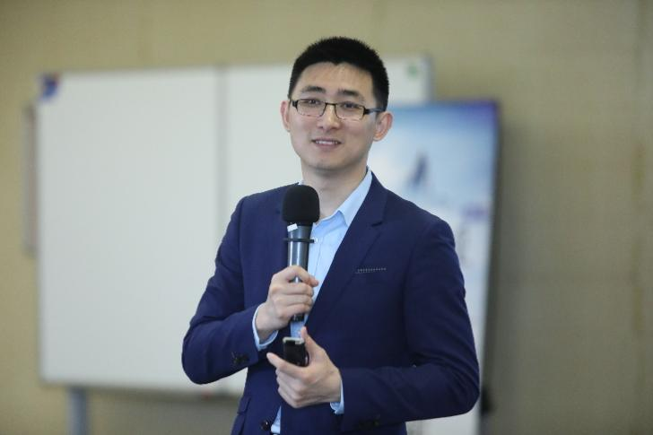
葛玉御副教授
简介：经济学博士，上海国家会计学院教研部副教授、硕
士生导师，应用经济系主任，曾于财政部条法司挂职；复旦
大学、上海交通大学、上海财经大学课程教授；亚利桑那州
立大学凯瑞商学院访问学者。
成员教师：上海国家会计学院优秀师资、国内知名财税培训院校骨干教师、税务官员、企业财务高管。
案例教师：税务培训师、律师、企业财务高管、案例参与者。
六、学员评价
税务名师专题课程的学习收获有三： 一是对于所得税的整体税收合规风险全流程有了全新的认识；二是学习到法律法规文件的学习方法；三是通过学习，对实务中平时认为有争议和有疑虑的地方有了新的认识，也得到了老师的高标准的答疑，收获很大。
——郭同学 四川某集团有限公司 总经理
名师课程学习非常宝贵的收获在于认识和学习了老师们分析问题的思维方式与解决思路，同时深入领会税收政策立法的核心宗旨，有助于更好地理解相关的规定和要求。
——吴同学 国投某有限公司 财务部主管
老师们讲了很多政策法规背后的逻辑，对实务的指导性很强。也能解决实务中遇到的税务问题，可以得到清晰的回复。
——唐同学 佛山某集团有限公司 财务经理
七、收费标准
1.培训费：线下7800元/人。
2.食宿统一安排，费用自理，具体费用标准以开课通知为准。
3.费用支付方式：培训费由上海国家会计学院收取，支付宝/微信扫码、汇款。食宿费由酒店收取，现场支付。
4.关于发票：培训费发票由学院提供；食宿发票由酒店提供。
八、学习证书
培训班结束后由学院颁发结业证书，并注明学时。但是否可以作为继续教育学时，烦请学员咨询当地主管部门。
九、报名咨询
请参加人员填写《报名表》（附后），我们将在开课前一周向报名学员发送《开课通知》。
报名联系人：黄老师18610843353（同微信）
课程咨询：马老师 18121168388
十、特别提示：
在开班前，授课大纲将根据税收政策、征管要求最新变化进行相应调整。

附件二：
上海国家会计学院
“税法与其他法律衔接系统梳理、分析与应用”研修班
报名回执表
单位名称 |  |  |  |  |  |  | 单位所在地 |  | 省 市
联系人姓名 |  |  | 手机 |  |  |  | 邮箱
学员姓名 | 性别 | 部门 |  | 职务 |  | 手机 |  | 邮箱
报名程序：  培训费支付：刷卡/支付宝/微信/汇款，其中院外培训不支持刷卡。食宿费现场交纳。 |  |  |  |  | 学院账户：  学院开户行：中国建设银行上海徐泾支行  单位名称：上海国家会计学院  汇款账号：31001984300059768088
报名咨询：
黄老师：18610843353（同微信） 邮箱：284828890@qq.com

